Dmitry Glukhovsky, Metro 2035
di Weronika Lidia Stolarczyk

“Da quando una guerra nucleare ha devastato la Terra, gli ultimi moscoviti sono sopravvissuti cercando di costruire una nuova civiltà nelle profondità della vecchia rete della metropolitana. Questa presunta sicurezza, però, si dimostra presto ingannevole: infatti, due anni dopo essere già stati salvati da Artyom contro i Tetri, gli abitanti della Metro sono minacciati da epidemie che mettono a rischio l'approvvigionamento di cibo e da conflitti ideologici sempre più gravi. L'unica salvezza sembra risiedere in un ritorno in superficie: ma questo è ancora possibile? Contro ogni logica, Artyom tenta un viaggio - apparentemente senza speranza - verso un mondo il cui misterioso silenzio nasconde un terribile segreto.”

Il libro Metro 2035 descrive la vita in un mondo post apocalittico. Dopo la Terza Guerra Mondiale, alla distruzione delle bombe nucleari resistono solo alcuni luoghi sotterranei come la Metropolitana di Mosca che diventa un rifugio per qualche migliaio di persone.
Probabilmente, nonostante il fatto che è possibile leggerlo come un libro a parte, avrei preferito approfondire la mia conoscenza dei due libri precedenti della trilogia (Metro 2033 e Metro 2034, perché in essi la storia di alcuni dei personaggi principali, come Omero, Melnik, Hunter, Lekha, Salvey e Letyaga, viene di sicuro descritta meglio.
Il personaggio principale, Artyom, fa esperienza di una crescita personale, perché diventa più responsabile e più maturo. Gli altri personaggi lo credono un pazzo, mentre lui cerca una soluzione ai loro problemi sulla superficie, al di fuori della Metro di Mosca.
Un giorno Artyom, che abita nella stazione Timiryazevskaya, piuttosto tranquilla grazie al fatto che si trova in periferia, capisce di aver sentito qualcuno, probabilmente di un’altra stazione, e cerca di contattarlo attraverso la radio. Per molto tempo tutti hanno creduto che la metro di Mosca fosse stata l’unica a resistere, perciò quel messaggio gli dà speranza. Ma tutti lo ritengono pazzo e non gli credono, quindi Artyom decide di intraprendere un viaggio alla ricerca di un altro personaggio che come lui aveva sentito qualcosa. Attraverso questo percorso conosceremo nuove stazioni. Ognuna di queste è diversa e al suo interno si rifugiano persone di culture differenti che insieme danno vita a vere e proprie comunità. C’è una stazione molto povera dove tutti sono dipendenti da qualche tipo di droga, c’è una stazione che è un vero e proprio bordello. Ci sono stazioni fasciste che hanno come obiettivo lo sterminio dei portatori di handicap e stazioni dove prevale il comunismo e in cui le persone di classi inferiori sono povere e affamate, invece le persone che fanno parte della classe sociale più alta vivono nel lusso. Nelle stazioni commerciali si vive molto bene, però i loro abitanti pensano solo a mantenere la loro tranquillità. 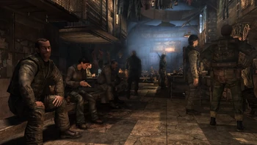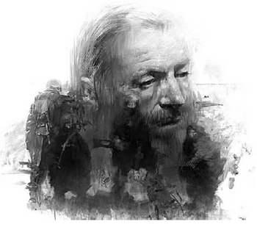
Il libro è piuttosto difficile e complesso a causa del linguaggio. L'autore, adottandolo, aveva intenzione di far notare la lingua delle persone che da vent’anni non escono da sottoterra, quindi una lingua arretrata che rende la lettura difficile e poco scorrevole. I dialoghi sono spezzettati e spesso poco descrittivi. Scompaiono gli elementi fantasy, non ci sono più mostri presenti nei libri precedenti, perché in questo libro sono proprio le persone a diventare mostri. È fondamentalmente un libro che ha una visione molto pessimista della politica e della società.

Gli elementi che mi sono piaciuti maggiormente:
- personaggi realistici e intriganti che affrontano diverse situazioni
- il tema della politica
- il tema della lotta per il potere
- l'avventura
- la scoperta
Gli elementi che non mi hanno convinta:
- il linguaggio complicato
- la lunghezza del libro in relazione alla sua complessità
- dialoghi spezzettati
Probabilmente Metro 2035 non piacerà a tutti perché è un libro molto complesso. Però consiglio questa lettura alle persone a cui piace il mondo post apocalittico e che non hanno paura di leggere un libro lento e difficile.
Dmitry Glukhovsky, Metro 2035, Multiplayer Edizioni 2017, pp. 560, € 17,90
Lo trovi in Bs Galvani Pasolini
collocazione SALA 891.7 GLU MET

